О сертификате ЦТ

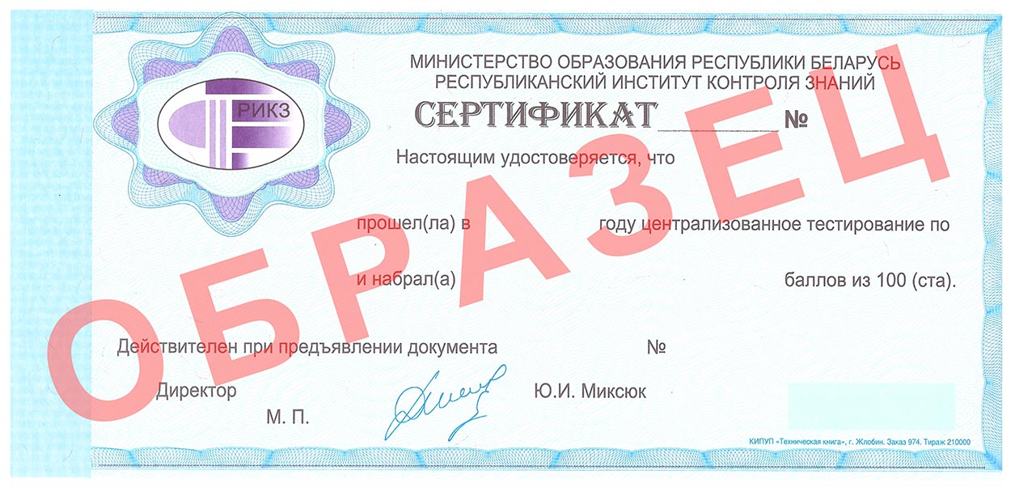
ПОРЯДОК ВЫДАЧИ СЕРТИФИКАТОВ ЦТ
В соответствии с п. 73 Положения о порядке организации и проведения централизованного тестирования, утвержденного постановлением Совета Министров Республики Беларусь от 06.06.2006 № 714 (далее – Положение), РИКЗ передает сертификаты по акту приемки-передачи сертификатов централизованного тестирования уполномоченным представителям пунктов проведения тестирования.
В соответствии с п. 74 Положения абитуриент получает сертификат в пункте, в котором проходил централизованное тестирование, под подпись в ведомости выдачи сертификатов централизованного тестирования при предъявлении:
‒ документа, удостоверяющего личность;
‒ документа об образовании (аттестат об общем среднем образовании, или диплом о профессионально-техническом образовании, или диплом о среднем специальном образовании);
‒ пропуска с отметкой «Тестирование прошел».
Пропуск изымается.
Согласно п. 75 Положения в случае утери пропуска абитуриент подает заявление о выдаче сертификата без предъявления пропуска.
Согласно п. 74-1 Положения сертификат могут получить законные представители несовершеннолетних абитуриентов либо представители абитуриентов.
Для получения сертификата законным представителем несовершеннолетнего абитуриента представляются:
‒ копия документа, удостоверяющего личность;
‒ документ, подтверждающий статус законного представителя;
‒ копия документа, удостоверяющего личность абитуриента;
‒ документ об образовании абитуриента (аттестат об общем среднем образовании, или диплом о профессионально-техническом образовании, или диплом о среднем специальном образовании).
Для получения сертификата представителем абитуриента представляются:
‒ копия документа, удостоверяющего личность;
‒ доверенность, оформленная в порядке, установленном гражданским законодательством;
‒ копия документа, удостоверяющего личность абитуриента;
‒ документ об образовании абитуриента (аттестат об общем среднем образовании, или диплом о профессионально-техническом образовании, или диплом о среднем специальном образовании).
В соответствии с п. 78 Положения не выданные абитуриентам сертификаты хранятся в пунктах проведения централизованного тестирования до конца календарного года, следующего за календарным годом, в котором было проведено централизованное тестирование, по результатам которого выдан сертификат.

ПОРЯДОК ЗАМЕНЫ СЕРТИФИКАТОВ ЦТ
В соответствии с п. 76 Положения сертификат с неверными данными абитуриента подлежит замене по решению комиссии РИКЗ. В случае замены документа, удостоверяющего личность, сертификат оформляется в соответствии с данными нового документа, удостоверяющего личность.
В соответствии с п. 77 Положения РИКЗ оформляет дубликат сертификата в случае:
‒ утраты сертификата;
‒ приведения в негодность сертификата в случае полной или частичной утраты сведений, содержащихся в нем.
Для получения дубликата сертификата абитуриентом представляются следующие документы:
‒ заявление с указанием причины выдачи дубликата сертификата;
‒ копия документа, удостоверяющего личность;
‒ копия документа об образовании (аттестат об общем среднем образовании, или диплом о профессионально-техническом образовании, или диплом о среднем специальном образовании);
‒ пришедший в негодность сертификат – в случае, если сертификат пришел в негодность.

В РИКЗ необходимо представить:
При замене документа, удостоверяющего личность:
1) копию замененного документа или справку из УВД о замене документа, удостоверяющего личность ;
2) новый документ, удостоверяющий личность;
3) копию нового документа, удостоверяющего личность;
4) сертификат, подлежащий замене;
5) заявление на имя директора РИКЗ. Скачать.docx

При допущенных в сертификате ошибках:
1) документ, удостоверяющий личность;
2) копию документа, удостоверяющего личность;
3) сертификат, подлежащий замене;
4) заявление на имя директора РИКЗ. Скачать.docx

При утрате сертификата:
1) документ, удостоверяющий личность;
2) копию документа, удостоверяющего личность;
3) копию документа об образовании (аттестат об общем среднем образовании, или диплом о профессионально-техническом образовании, или диплом о среднем специальном образовании);
4) заявление на имя директора РИКЗ с указанием причины выдачи дубликата сертификата; Скачать.docx
5) документ, подтверждающий факт подачи в СМИ объявления об утере сертификата.

При приведении в негодность сертификата:
1) документ, удостоверяющий личность;
2) копию документа, удостоверяющего личность;
3) копию документа об образовании (аттестат об общем среднем образовании, или диплом о профессионально-техническом образовании, или диплом о среднем специальном образовании);
4) заявление на имя директора РИКЗ с указанием причины выдачи дубликата сертификата; Скачать.docx
5) пришедший в негодность сертификат.

Для сверки копий документов предъявляются их оригиналы.
Дубликаты сертификатов оформляются в течение пяти календарных дней с даты подачи заявления на бланках установленного образца с отметкой «Дубликат» в правом верхнем углу и действительны до конца календарного года, следующего за календарным годом, в котором было проведено централизованное тестирование, по результатам которого выдан сертификат.
Дубликат сертификата могут получить законные представители несовершеннолетних абитуриентов или представители абитуриентов.
Для получения дубликата сертификата законным представителем несовершеннолетнего абитуриента либо представителем абитуриента представляются документы, указанные выше.
Сертификаты с повреждениями, не влекущими утрату содержащихся в них сведений, при отсутствии повреждения текста, печати и подписи, замене не подлежат.

